주차 | 43주차 |  | 기간 | 2026.06.21~28 | 지도교수 | (서명)
개발 내용 | 1. 철 레일건 개발  2. 저항 블록 개발  3. 맵 디자인
상세 내용 | 1. 철 레일건 개발  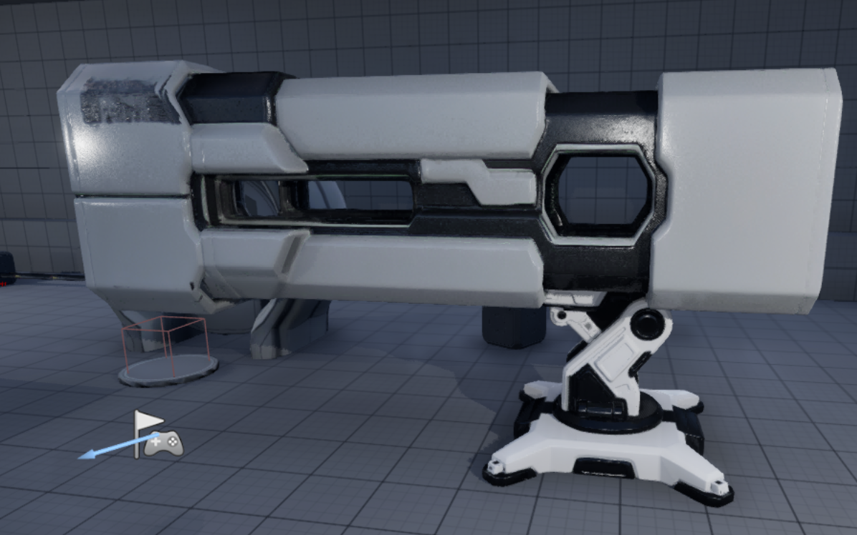  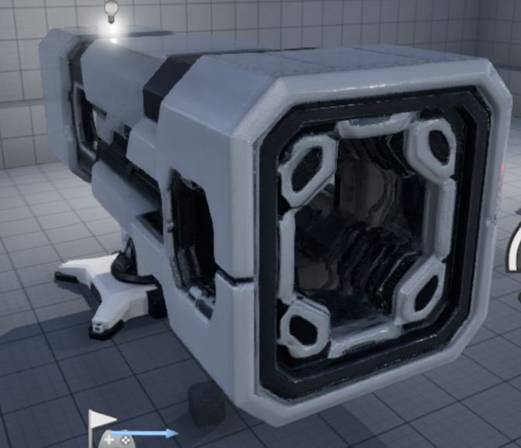  기획러가 철 발사되는 방식이 오류가 너무 많다고 지적이 많아 기존 코일에서 발사 되는 방식에서 새롭게 건을 만들어서 하기 위해 모델링을 어떻게 적용 할 지에 대해서 현재 방식을 논의 중에 있습니다. 지금 만들어진 mesh가 잘 가져와지는지 보고 있으며 현재 cpp 파일에 새롭게 적용 시키고 있습니다.  2. 저항 블록 개발  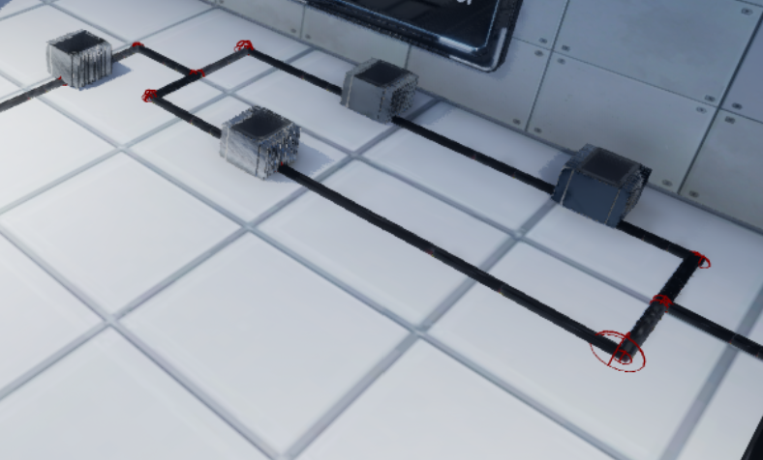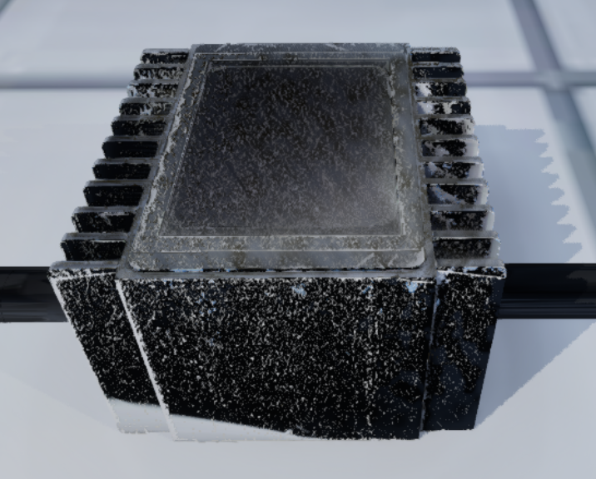  기존 구리, 철에서 새로운 저항 블록을 만들어서 회로에 적용시켰습니다. 처음에는 배터리에서 전선을 따라가며 전압을 순서대로 넘겨주는 방식으로 만들었지만 회로가 두 갈래로 갈라지는 병렬 구조에서는 전류가 각 갈래에 얼마씩 나뉘는지 순서대로 따라가는 것만으로는 알 수 없어서 값이 맞지 않았습니다. 그래서 전기 회로를 계산할 때 유니온 파인드, BFS를 사용해서 노드식으로 계산 할 수 있게 만들었으며  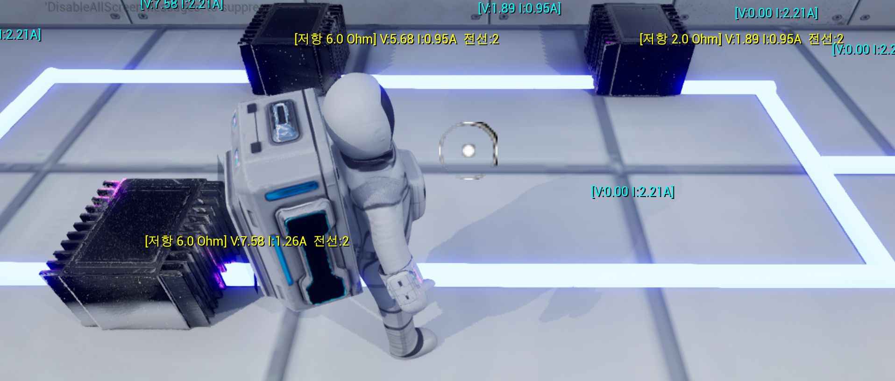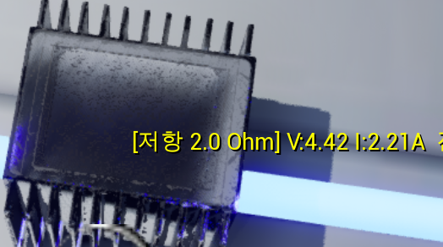  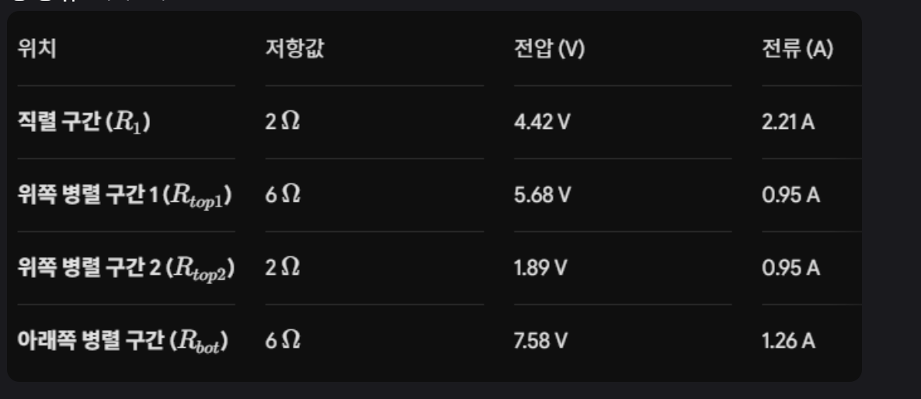  저항 값들도 시뮬레이션 사이트 및 AI를 활용해서 값들이 맞는지 하나하나 검사하면서 맞춰가고 있으며 텍스쳐 작업은 덜 끝난 상태 입니다.  3. 맵 디자인  기존에 사용한 맵을 재활용 하면서 동시에 기존에 있었던 철 구리 등을 바꾸는 주사기, 철 구리 블록들을 아예 다 삭제하면서 전선 위치도 새롭게 재조정 하고 있습니다.  앞에서 언급한 지금 전기 회로 시뮬레이션 사이트를 이용해서 새롭게 전선 배치를 진행중 입니다.  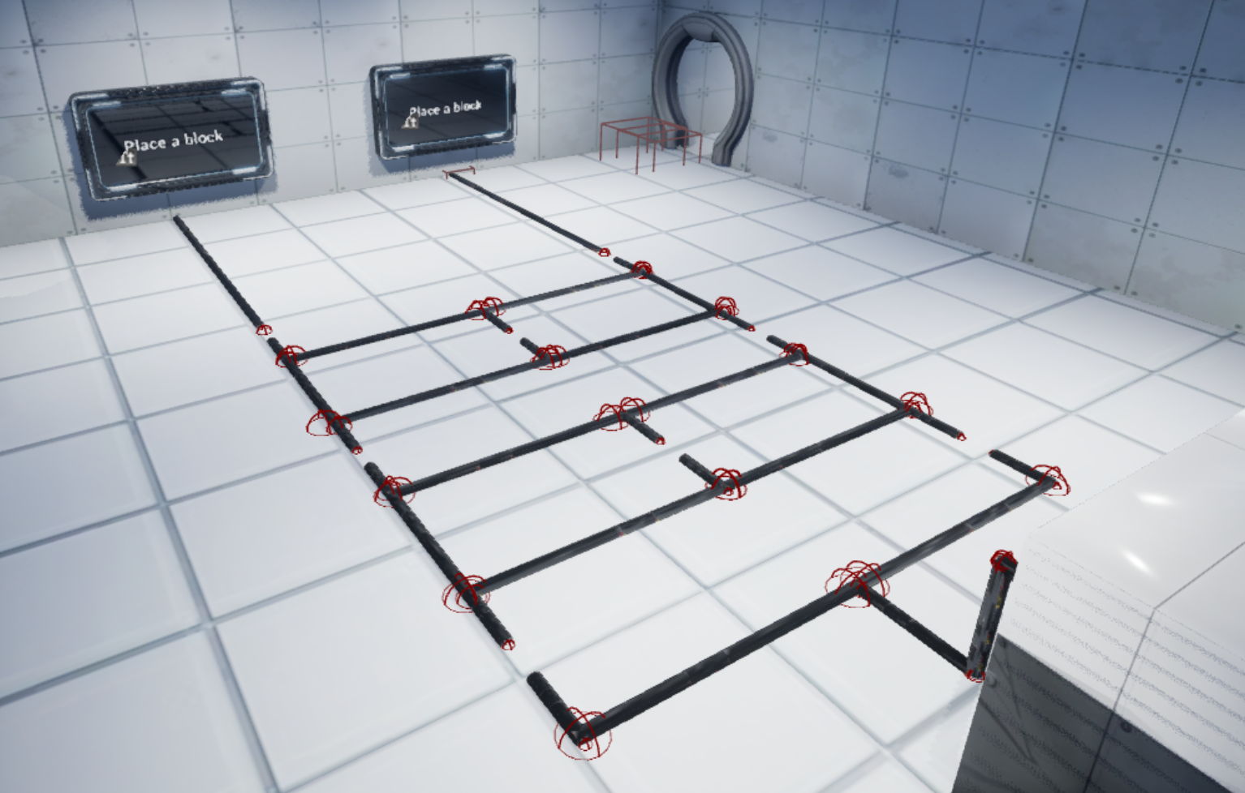  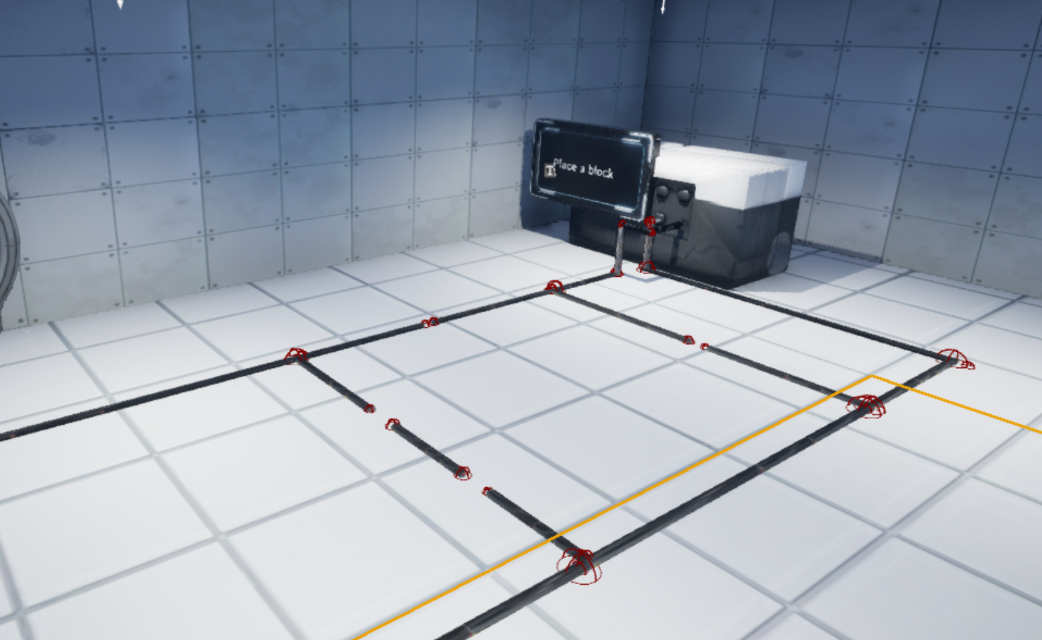  아직 맵 디자인하고 저항 블록 작업이 덜 끝나서 향후 되는대로 유튜브 영상 링크 첨부하겠습니다.  펄어비스 QA 인턴십 상담 일정과 시간이 겹쳐 부득이하게 월요일 회의에 참석하지 못하는 점 양해해 주셔서 감사드립니다.
다음주차 | 33주차 | 다음기간 |  |  | 2026.03.23 ~  2026.03.30
다음 주 할 일 | 1. c++ 개발  2. 열화상 카메라 개선
지도 교수의
피드백

